[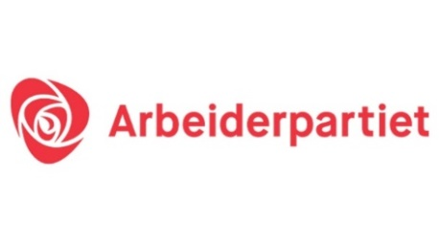](https://www.google.no/url?sa=i&rct=j&q=&esrc=s&source=images&cd=&cad=rja&uact=8&ved=0ahUKEwjjg6383bnYAhWrbZoKHe94C50QjRwIBw&url=https://www.babyverden.no/nyheter/valg-2017/arbeiderpartiet-om-familiepolitikk/&psig=AOvVaw0NuBD1S5UNALXRGBbPHMLq&ust=1514998113937863)

**Ellingsrud Arbeiderpartilag innkaller til**

**årsmøte og åpent medlemsmøte**

**Dato: Torsdag 31. januar**

**Tidspunkt: Kl. 18.00 – 19.30**

**Adresse: Ellingsrud kirke, Dragonstien 18**

**Saksliste**

**Velkommen ved leder Dag Einar Thorsen**

1. **Godkjenning av innkalling og saksliste**
2. **Konstituering**
   1. **Valg av møteleder**
   2. **Valg av referent**
   3. **Valg av to personer til å signere protokollen.**
3. **Styrets årsberetning**
4. **Årsregnskap med revisjonsberetning**
5. **Innkomne forslag**
6. **Valg**
7. **Avslutning**

Sakspapirerblir utdelt på møtet. Hvis du har forslag til årsmøtet, eller forslag til nye medlemmer i styret (inkludert deg selv), ta kontakt oss på telefon 952 28 188, eller pr e-post [d.e.thorsen@stv.uio.no](mailto:d.e.thorsen@stv.uio.no). Forslag til årsmøtet må sendes inn senest en uke før årsmøtet.

**Før årsmøtet vil enhetsleder for hjemmetjenester i Bydel Alna, Dario Mariani Mardal, innlede om den teknologiske utviklingen innen omsorgstjenestene, noe nsom vil gi større muligheter for eldre og andre pleietrengende å ha et aktivt liv og bo hjemme hos seg selv. Dette vil ha betydelige konsekvenser for hvordan omsorgstjenestene kan og bør være organisert, også i vår bydel.**

**Ta gjerne med en venn, medlemsmøtet før årsmøtet er åpent for alle.**

**Velkommen!**